Les techniques de massage en classe

L’effleurage

Il s’agit d’un glissement très doux de la main ou du bout des doigts.

Le pétrissage

Il s’agit du même mouvement utilisé que celui pour pétrir une pâte.

La pression

Il s’agit d’appuyer plus précisément à un seul endroit avec un doigt, le tranchant d’une main ou un poing.

La percussion

Il s’agit de mouvements rapides effectués avec le tranchant des mains, les doigts ou les poings.

La friction

Il s’agit d’un mouvement profond circulaire effectué avec la paume ou plusieurs doigts.

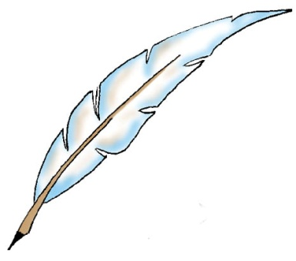

[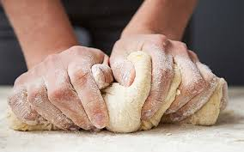](https://www.google.ca/url?sa=i&rct=j&q=&esrc=s&source=images&cd=&cad=rja&uact=8&ved=&url=http%3A%2F%2Fwww.country-magazine.com%2Fshort-stories%2F&bvm=bv.136811127,d.amc&psig=AFQjCNFP9ZBWM3oHJ5d1yWnp1OSiJRt75Q&ust=1477959715605379)

